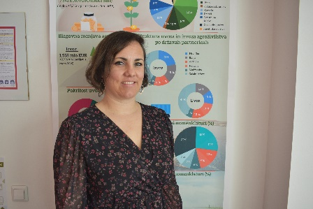
Maja Kožar
Maja Kožar je raziskovalka in predstojnica Oddelka za ekonomiko kmetijstva na Kmetijskem inštitutu Slovenije. Delovne izkušnje in raziskovalne interese ima na področjih, kot so FADN/FSDN, mikroekonomika, analiza stanja kmetijstva, ekonomsko modeliranje kmetijstva, kazalci trajnostnega kmetijstva ter okolja in kmetijstva. Vpeta je v slovensko mrežo FADN, je tudi članica nacionalne komisije FADN. Trenutno vodi CRP projekt, v katerem se med drugim raziskuje izvedljivost nekaterih vidikov prehoda FADN v FSDN v slovenskem kontekstu.

